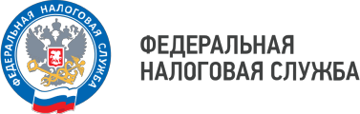

Уважаемый налогоплательщик!

Межрайонная ИФНС России № 3 по Волгоградской области проводит работу по взаимодействию налогоплательщиков с налоговыми органами посредством интернет-сервиса ФНС России «Личный кабинет налогоплательщика для физических лиц» (далее – личный кабинет).

Указанный сервис, расположенный на сайте ФНС России (https://lkfl2.nalog.ru/lkfl), охватывает все направления взаимодействия
с налоговыми органами и позволяет налогоплательщикам оперативно
обмениваться информацией с ФНС России.

Получить доступ к «Личному кабинету налогоплательщика для
физических лиц» можно одним из следующих способов:
• с помощью логина и пароля, указанных в регистрационной карте.
Получить ее можно, представив заявление и документ, удостоверяющий личность, в любой инспекции ФНС России или МФЦ;
• с помощью подтвержденной учетной записи на Едином портале
государственных и муниципальных услуг.

Уверены, что это позволит существенно улучшить Ваши возможности по взаимодействию с налоговыми органами.
В случае возникновения у Вас вопросов предлагаем Вам обратиться
по телефонам 8(84457) 3-76-90 доб. 2816, 2815.
WWW.NALOG.GOV.RU
8 (800) 222-22-22
Бесплатный многоканальный телефон
контакт-центра ФНС России

